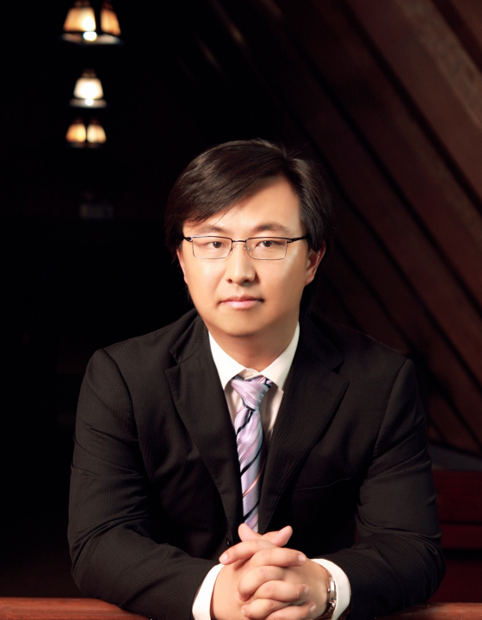 | 苑停雷  13岁开始学习俄语，毕业于北京外国语大学俄语学院。2001年起在中国国际广播电台工作，长期从事中俄口译和笔译工作，曾任中国国际广播电台俄语部主任。副译审（国家一级翻译）职称，中国翻译协会专家会员。曾为多位中俄两国的国家领导人、部长或知名人士担任同传或交传翻译。其中包括全国人大常委会副委员长路甬祥、最高人民检察院总检察长曹建明、国务院发改委副主任张国宝、外交部新闻发言人洪磊等等。
翻译员

语言
- 俄语
- 汉语

转移类型
- 交替翻译
- 同声传译

题目

工作经验

亮语翻译公司
2017 年 - 至今
汉俄翻译
负责汉俄同声传译，交替译，笔译。

自由职业
2015 年 - 至今
汉俄翻译
近期同传工作经历（2015-2016年）：
1) 第十四次上海合作组织成员国总检察长会议和2016金砖国家总检察长会议（2016年12月，三亚）
2) 上海合作组织大学能源会议2016（2016年12月，北京）
3) 第八届中国对外投资合作洽谈会（2016年10月，北京）
4) “行进一带一路·对话中华文明”国际论坛（2016年9月，西安）
5) 2016南京历史文化名城博览会（2016年10月，南京）
6) 第七届香山论坛（2016年10月，北京）
7）第五届亚欧博览会开幕式（2016年9月，乌鲁木齐）
8）2016中国国际矿业大会中亚及俄罗斯矿业投资论坛（2016年9月，天津）
9）中国与中亚地区国家民航合作会议（2016年8月，乌鲁木齐）
10）2016上海合作组织首届青年交流营（2016年8月，北京）
11）“中俄新闻教育高校联盟”成立大会（2016年7月，北京）
12）国家博物馆“丝绸之路与俄罗斯民族文物展”新闻发布会（2016年7月，北京）
13）“天然气在新丝绸之路经济带区域经济中的作用”圆桌会议（2016年7月，北京）
14）太湖世界文化论坛（2016年6月，澳门）
15）中国·海拉尔—中俄蒙经贸合作论坛（2016年6月，海拉尔）
16）国际反贪局联合会第九次年会（2016年5月，天津）
17）金砖国家媒体峰会（2015年12月，北京）
18）第六届香山论坛（2015年9月，北京）
19）第二届北京国际经济论坛（2015年9月，北京）
20）丝绸之路经济带城市合作与发展论坛（2015年9月，乌鲁木齐）
21）首届全球未来学校大会暨世界基础教育高峰论坛（2015年8月，北京）
22）亚信非政府论坛首次年会（2015年6月，北京）
23）中部六省共建“一带一路”国际研讨会（2015年5月，武汉）
近期高级别交传/会谈工作经历：
1）中共中央政治局常委刘云山会见金砖国家媒体峰会代表
2）全国人大常委会副委员长路甬祥与亚美尼亚宪法法院院长阿鲁秋尼扬会谈
3）全国人大常委会副委员长陈昌智与会见塔吉克斯坦议会代表团
3）乌克兰总统中国事务顾问访华拜会国家广电总局
4）外交部新闻发言人洪磊会见俄罗斯青年代表团
5）国家发改委副主任张国宝会见俄罗斯经济发展部副部长萨韦利耶夫
6）中俄总理定期会晤机制人文合作委员会电影合作分委会会议
7）俄罗斯联邦大众传媒部副部长沃林拜会国家新闻出版广电总局副局长聂辰席、童刚等
8）2015年上海国际电影节金爵奖评委会主席萨金塞夫新闻发布会、评审会议翻译
9）俄罗斯邮政代表团拜会中国邮政集团
10）中俄人文合作委员会旅游分委会第十三次会议
11) 俄罗斯美食周暨食品企业推介会
近期笔译工作经历：
在中国国际广播电台工作多年，常年从事新闻翻译
《你好，中国》系列纪录片，剧本翻译
2014年第六届戏剧奥林匹克剧目《群魔》剧本翻译
2015年乌镇戏剧节剧目《我们存在》剧本翻译
2016年国家大剧院国际戏剧季《假面舞会》剧本翻译
高尔基长篇小说《童年》。

教育

学院: 济南外国语学校 (1991 年 – 1997 年)
专业: 俄语专业, 初中至高中

学院: 北京外国语大学 (1997 年 – 2001 年)
院系: 俄语学院
专业: 俄语专业，大学本科

学院: 中国传媒大学 (2008 年 – 2010 年)
院系: 国际传播学院
专业: 国际传播专业研究生

请在我们的网站上查看翻译员的完整资料:

 | 如需在网站上查看翻译员的个人资料，请扫描二维码。  https://www.ezhongfanyi.com/translators/3223 | 亮语翻译公司  ezhongfanyi.com  liangyufanyi@163.com  +7 (495) 147-56-20
 |  |  | 
质量 | 保障 | 实惠 | 速度和便利
- 翻译仅由母语人士完成  - 我们的译员均毕业于中国和俄罗斯的顶尖高校  - 我们根据主题和领域，精准匹配专业译员  - 支持处理多种中文地方方言 | - 译员均持有翻译资格证书和相关学历文凭  - 自2014年起专注于中文翻译工作  - 获得大量客户好评  - 与大型政府机构建立合作 | - 由母语人士提供高质量翻译，价格合理  - 截取部分译文，免费试译  - 我们的服务遍布俄罗斯50座城市和中国45座城市  - 为长期合作客户提供专属优惠 | - 中文翻译日均完成250页以上  - 15分钟内快速匹配译员  - 市中心可办理文件公证  - 办公室在沈阳市和莫斯科市

